UNIVERSIDAD NACIONAL DE LA MATANZA

INTELIGENCIA DE NEGOCIOS

**Trabajo Práctico de Aplicación - Parte N° 2 (Modelo Físico)**

**Ejercicio Caso Práctico – Red Hospitalaria Nacional (RHN)**

**Contexto**

La Red Hospitalaria Nacional (RHN) es una organización que administra múltiples hospitales y clínicas distribuidos en diversas provincias de Argentina. Su misión principal es brindar atención médica de calidad a los pacientes, garantizando eficiencia en los procesos y optimización de recursos. Sin embargo, en los últimos meses, la dirección ha detectado inconsistencias preocupantes entre las diferentes sedes: variaciones significativas en los tiempos de espera para consultas médicas, fluctuaciones en los costos de atención, y diferencias notables en la cantidad y duración de internaciones.

El director general de la red, Dr. Alejandro Suárez, ha manifestado su inquietud por la fragmentación de la información. Durante una reciente reunión con la directora de Operaciones, Dra. Julia Fernández, expresó: *"No podemos tomar decisiones estratégicas si no contamos con una visión integral del funcionamiento de nuestras sedes. Necesitamos datos consolidados que nos permitan entender patrones y tendencias en la atención médica."*

**La Propuesta**

Marcos Ledesma, recién incorporado como jefe del Departamento de Análisis de Datos, cuenta con experiencia previa implementando sistemas de inteligencia de negocios en otras instituciones del sector salud. Tras evaluar la situación, propuso desarrollar un sistema centralizado que permita analizar datos críticos como:

* Duración y costo de consultas médicas por especialidad y sede
* Tiempo de espera promedio experimentado por los pacientes
* Días de hospitalización por diagnóstico y hospital
* Tasas de ocupación de camas hospitalarias
* Distribución de atenciones médicas según especialidad

El Dr. Suárez inicialmente se mostró escéptico: *"¿Por qué necesitaríamos implementar un sistema tan complejo? Los reportes en Excel que manejamos actualmente nos dan la información básica que necesitamos."* Marcos respondió explicando las limitaciones de los reportes actuales y cómo un sistema de inteligencia de negocios permitiría realizar análisis multidimensionales, facilitando la toma de decisiones basada en datos precisos.

*"Me gustaría poder analizar el desempeño de cada sede según su ubicación geográfica",* comentó la Dra. Fernández. *"También sería valioso comparar la eficiencia entre distintos hospitales a lo largo del tiempo, identificando tendencias por trimestre o mes, e incluso evaluar el rendimiento de las diferentes especialidades médicas."*

**Información Disponible**

La RHN cuenta con sistemas operacionales que registran información detallada sobre:

* Pacientes: Identificación, nombre, edad, sexo, ciudad y provincia de residencia.
* Médicos: Identificación, nombre, especialidad principal y años de experiencia.
* Especialidades médicas: Identificación, nombre y categorización (clínica, quirúrgica, diagnóstica, etc.).
* Consultas médicas: Fecha y hora de la consulta, paciente atendido, médico que realizó la atención, especialidad, sede donde se realizó, duración de la consulta, costo facturado y tiempo que el paciente esperó para ser atendido.
* Internaciones: Fecha de ingreso, fecha de egreso, paciente, médico responsable, especialidad tratante, sede, diagnóstico, días de hospitalización y costo total.
* Sedes hospitalarias: Identificación, nombre, ciudad, provincia, capacidad de camas y servicios disponibles.

**El Proyecto Piloto**

Después de considerar los beneficios potenciales, el Dr. Suárez accedió a realizar una prueba piloto en cinco hospitales clave de la red: uno en Buenos Aires capital, otro en Córdoba, un tercero en Mendoza, y dos más en diferentes localidades de la provincia de Buenos Aires.

*"Lo que realmente me interesaría es poder analizar rápidamente los costos y tiempos de atención por sede, identificar qué especialidades son más demandadas en cada región, y evaluar la eficiencia hospitalaria según los diagnósticos más frecuentes. También sería útil poder comparar el desempeño entre diferentes hospitales y provincias, y visualizar tendencias a lo largo del tiempo"*, comentó el director

Para el desarrollo de este proyecto piloto, la RHN ha decidido contratar a una consultora especializada en inteligencia de negocios. Como consultor principal asignado a este proyecto, usted deberá diseñar e implementar una solución que permita satisfacer las necesidades analíticas de la organización, desarrollando un modelo dimensional apropiado y creando las visualizaciones necesarias en Power BI para facilitar el análisis y la toma de decisiones.

**Lo Que Esperan los Directivos**

En la reunión de inicio del proyecto, los directivos expresaron su interés en poder responder a preguntas como:

* ¿Qué sedes tienen mayor demanda de consultas por especialidad?
* ¿Cómo varían los tiempos de espera según la provincia y especialidad?
* ¿Qué especialidades generan mayor costo promedio por paciente?
* ¿Cuál es la evolución mensual de internaciones en los últimos dos años?
* ¿Qué hospitales tienen la mayor tasa de ocupación de camas?
* ¿Cómo se distribuyen geográficamente los costos de atención médica?
* ¿Qué diagnósticos generan internaciones más prolongadas?

El Dr. Suárez enfatizó la importancia de poder analizar estos datos de manera dinámica, filtrando por diferentes períodos de tiempo (año, trimestre, mes), por ubicación geográfica (provincia, ciudad), por especialidad médica y por características de los pacientes.

Su tarea como consultor será desarrollar un modelo de datos que permita responder a estas preguntas y crear visualizaciones efectivas que faciliten el análisis y la toma de decisiones estratégicas para la Red Hospitalaria Nacional.

A partir del enunciado anterior y del modelo dimensional acordado en la Parte 1, se pide:

**Parte N° 2 (Modelo Físico)**

* Arme el modelo físico del Data Warehouse en Esquema Estrella (Star)

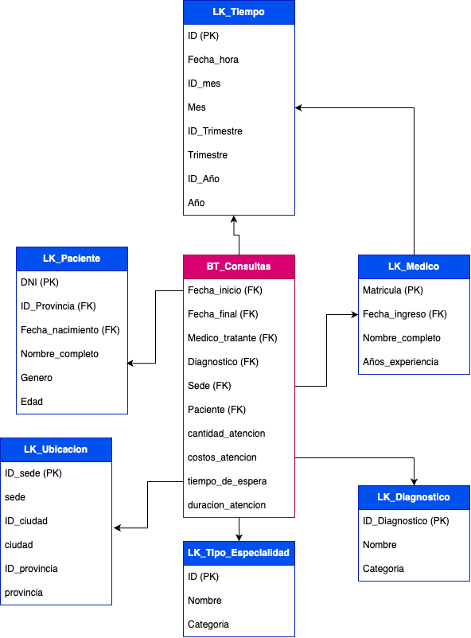 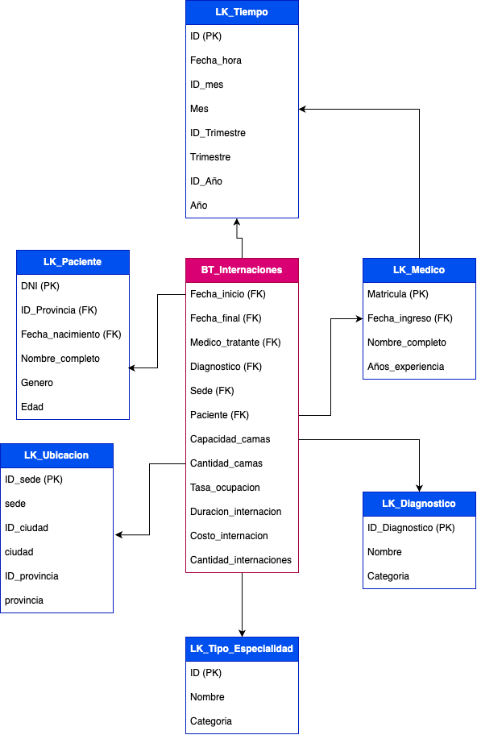

* Arme el modelo físico del Data Warehouse en Esquema Copo de Nieve (Snowflake)

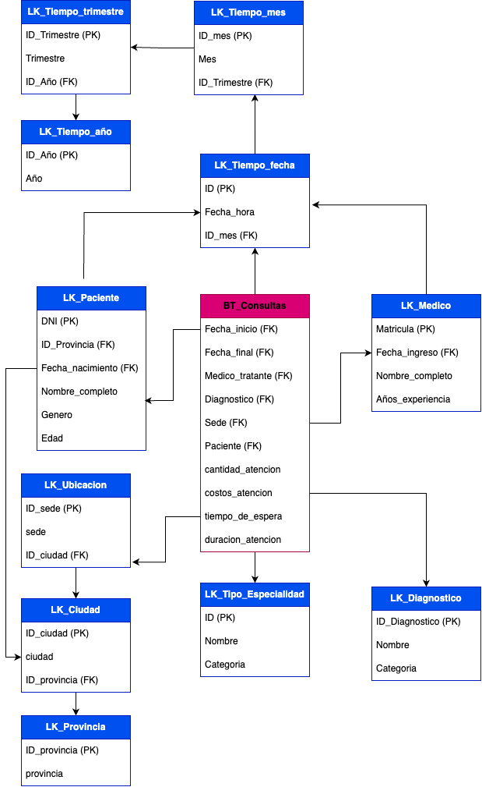 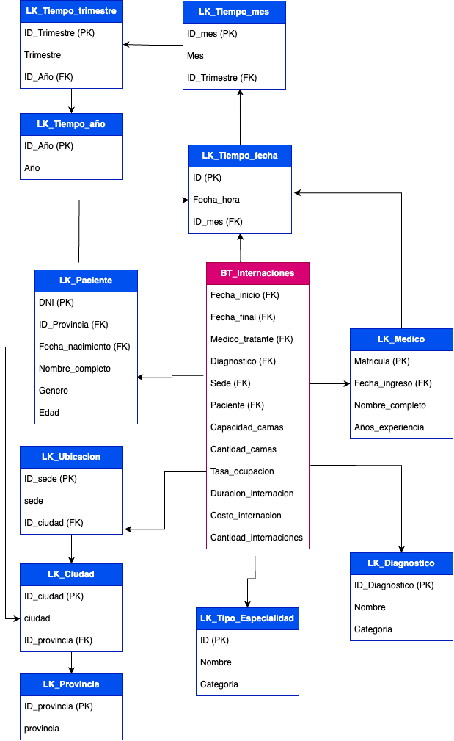

*-- Opción más normalizada --*

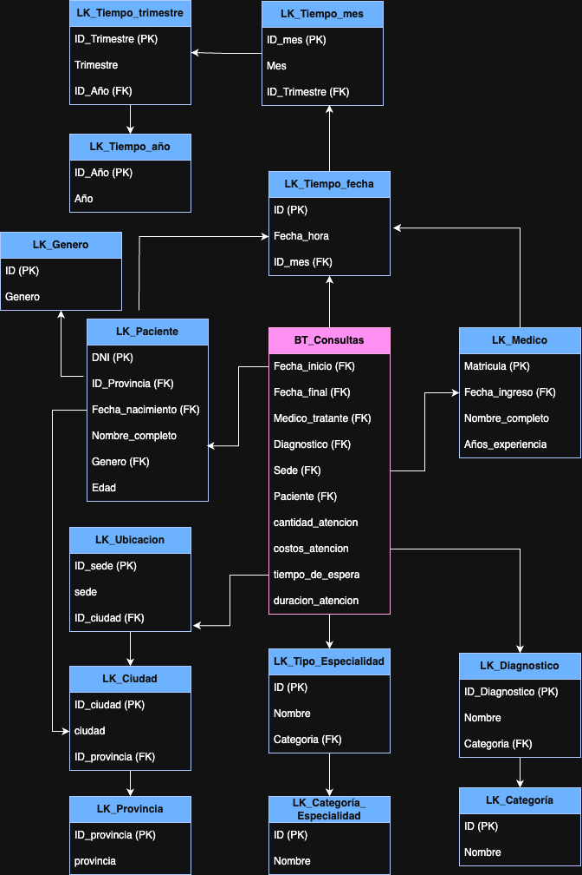 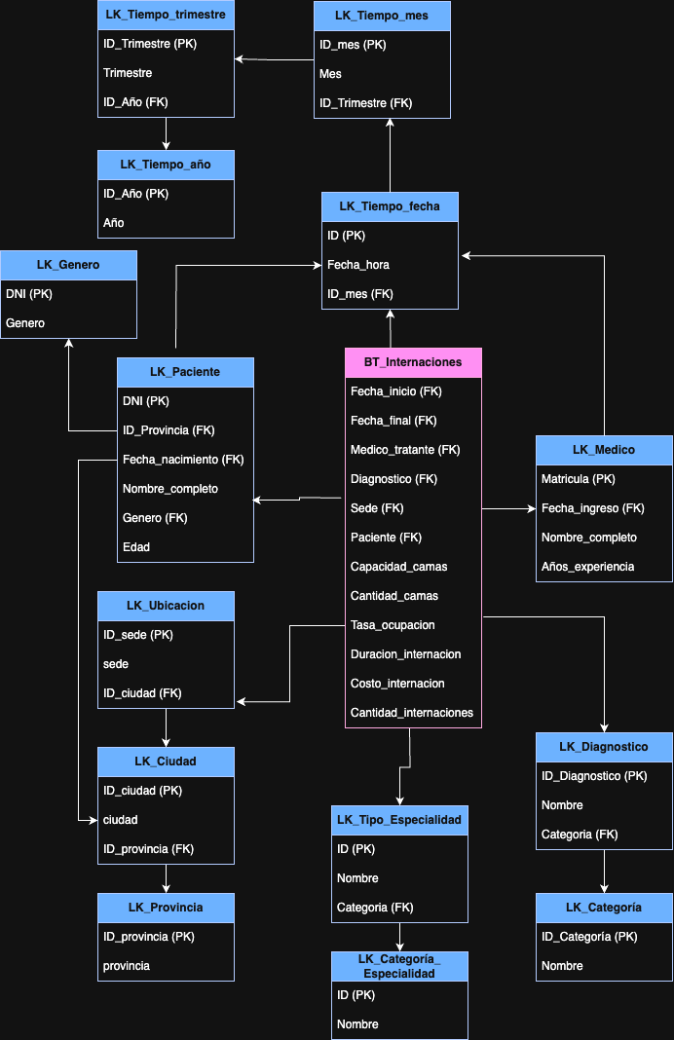

* Identifique en cada uno de estos modelos físicos cada una de las dimensiones del modelo dimensional.

Descripción de cada DIM:

Estrella DIM:

* **LK_TIEMPO:** Tiempo general para fechas de ingreso de internación, egreso de internación y consultas medicas
* **LK_PACIENTE:** Paciente, sus datos demográficos y ubicación
* **LK_MEDICO:** Médico, su nombre, tipo de especialidad y experiencia
* **LK_TIPO_ESPECIALIDAD:** Especialidad y su categoría médica
* **LK_DIAGNOSTICO:** Diagnóstico y su categoría
* **LK_UBICACION:** Ubicación de las sedes (Provincia, Ciudad, Sede)
* Estrella Hechos:
* **BT_CONSULTAS:** Permanece como tabla central, registra las métricas relacionadas con las consultas médicas (cantidad, duración de consulta, costo, tiempo de espera), tiene las claves foráneas de las dimensiones
* **BT_INTERNACION:** Permanece como tabla central, registra las métricas relacionadas con las internaciones (cantidad, capacidad de camas, tasa de ocupación, duración, costo), tiene las claves foráneas de las dimensiones

CopoNieve DIM:

* **LK_TIEMPO_AÑO:** Año para consultas e internaciones
  + **LK_TIEMPO_TRIMESTRE (para Año)**: Trimestre para consultas e internaciones
  + **LK_TIEMPO_MES (para Trimestre)**: Mes para consultas e internaciones
  + **LK_TIEMPO_FECHA (para Mes)**: Fecha para consultas e internaciones
* **LK_PACIENTE:** Paciente, con sus datos demográficos y referencia a ubicación
* **LK_UBICACION:** Zona geográfica en el planeta
  + **LK_CIUDAD (para Pacientes y Ubicación):** Zona geográfica de una provincia
  + **LK_PROVINCIA:** Zona geográfica de un país
* **LK_MEDICO:** Médico, su nombre, referencia a tipo de especialidad y experiencia
  + **LK_TIPO_ESPECIALIDAD (Para Medico):** Especialidad médica con referencia a categoría
* **LK_DIAGNOSTICO:** Diagnóstico y referencia a categoría de diagnóstico

CopoNieve Hecho:

* **BT_CONSULTAS:** Son tablas centrales con métricas relacionadas con las consultas médicas y FKs
* **BT_INTERNACION:** Son tablas centrales con métricas relacionadas con las internaciones y FKs
* Aplique los cambios necesarios en el Modelo Físico con esquema Copo de Nieve para implementar las estrategias SCD a los siguientes atributos:
* SCD2 en Paciente sobre Nombre y Ciudad de residencia
* SCD3 en Especialidad sobre Categorización

Para hacer Slowly Changing Dimensions y que sea a lo largo del tiempo como historial:

SCD 2, se crea un nuevo registro para capturar nuevo valor y hacerlo histórico sobre DIM Paciente.

Para que funcione se tiene que agregar la columna Fecha_Inicio (DATE), Fecha_Fin(DATE) y Estado_vigencia (‘A’ -> Actual, ‘H’ -> Histórico)

De esta manera el Paciente podrá quedar de modo histórico en la Ciudad que haya residido (Teniendo previamente una FK de la Ubicación). Para DIM Tipo Especialidad:

Se podría añadir dos columnas más; Categoria_actual (VARCHAR) y Categoria_anterior (VARCHAR) pudiendo esta última ser NULL la primera vez

SCD 3, ya se crea una columna adicional para tener el valor anterior también. Pisando la fila de datos cada vez que se actualiza

* De un ejemplo de un registro antes y después de hacer un cambio en cada uno de los atributos del punto anterior
* **Paciente: Tomas**
* **Edad: 25 años**
* **Sexo: Masculino**
* **Ciudad: La Matanza**
* **Provincia: Buenos Aires**

**CON SCD2:**

Antes de los cambios se vería algo así

|  |  |  |  |  |  |  |  |
| --- | --- | --- | --- | --- | --- | --- | --- |
| ID Paciente | Nombre | edad | sexo | FK Ubicación | inicio | fin | estado |
| 1 | Tomas | 25 | M | 1 | 2025-05-16 | NULL  31/12/9999 | A |
|  |  |  |  |  |  |  |  |

|  |  |  |
| --- | --- | --- |
| ID | Provincia | Ciudad |
| 1 | Buenos Aires | La Matanza |

**Ahora Tomas se muda a La Plata**

|  |  |  |  |  |  |  |  |
| --- | --- | --- | --- | --- | --- | --- | --- |
| ID | Nombre | edad | sexo | ubicación | inicio | fin | estado |
| 1 | Tomas | 25 | M | 1 | 2025-05-16 | 2025-08-12 | H |
| 2 | Tomas | 25 | M | 2 | 2025-08-12 | NULL  31/12/9999 | A |

|  |  |  |
| --- | --- | --- |
| ID | Provincia | Ciudad |
| 1 | Buenos Aires | La Matanza |
| 2 | Buenos Aires | La Plata |

**CON SCD3**

* Especialidad: Cardiología
* Categoría: Clínica

Inicio:

|  |  |  |  |
| --- | --- | --- | --- |
| ID Tipo | Nombre | Categoría Actual | Categoría Anterior |
| 1 | Cardiología | Clínica | NULL |

Hay un cambio de Cardiología, pasa de Clínica a Diagnostica

|  |  |  |  |
| --- | --- | --- | --- |
| ID Tipo | Nombre | Categoría Actual | Categoría Anterior |
| 1 | Cardiología | Diagnostica | Clínica |

F) Mencione, sin aplicarlo, cuáles de las estrategias explicadas consideraría apropiada para los siguientes atributos. Explique brevemente por qué.

* Mes
* Provincia
* Diagnóstico

Sobre las estrategias SCD para estos atributos:

Mes: No aplicaría SCD porque es un atributo estático y constante (enero, febrero, etc.), no cambia a lo largo del tiempo, por lo tanto, no se necesita un historial del mes

Provincia: Podría ser SCD 1, sobrescribiendo. No cambian de valor casi nunca, pero hay una remota posibilidad de que por ejemplo Buenos Aires pase a Provincia de Buenos Aires, eso directamente se puede sobrescribir porque no es necesario el nombre antiguo

Provincia: SCD2

Diagnóstico: Podría ser SCD 2, nuevo registro. Se pueden recategorizar o cambiar de descripción (Neumonía a Infección respiratoria) y seguir manteniendo el historial de cambios, ver cómo evoluciona el tratamiento a lo largo del tiempo. Es bueno tener un historial que de nuevos registros sin sobrescribir los viejos

Diagnóstico: SCD0

**Fecha límite de Entrega: 14/05/2025**(*)**[1]**

**Plataformas de Entrega:**

* **Versión Inicial/Reentregas: Teams/Tareas en Grupo:** trabajando siempre sobre el mismo archivo asignado en Tareas. El feedback se efectuará mediante la función Comentarios de MS Word/Excel.
* **Versión Final Aprobada: MIeL en Grupo**
* Entregar la versión final con el comentario de Aprobado en el archivo Word descargado de Teams, con el siguiente nombre: **GrupoNN_ TPAppP2.docx**, por ejemplo: **Grupo01_TPAppP2.docx**

1. **Consideraciones de la Entrega:** *(*)*

   *Los TPs Opcionales sirven para afianzar conceptos necesarios para realizar los TPs de Aplicación y serán corregidos en clase y/o mediante Autoevaluación.*

   *Los TPs de Aplicación tienen una Fecha Límite de Entrega que deberá ser cumplida sin excepción y deben entregarse siguiendo lo indicado en el documento: “1325 Inteligencia de Negocios - Circuito Entrega TPs INaaaa”. Serán corregidos en detalle por los docentes.*

   *Para las REENTREGAS: conservar el mismo documento durante las sucesivas correcciones manteniendo los comentarios efectuados por los docentes, agregando y resaltando los cambios solicitados para su posterior validación.*

   *Ver Condiciones de Cursada en MIeL – Sección: “Plazos y condiciones de Entrega Trabajos Prácticos y Casos de Estudio”*